台東縣光明國小 五甲 班級通訊
第一期

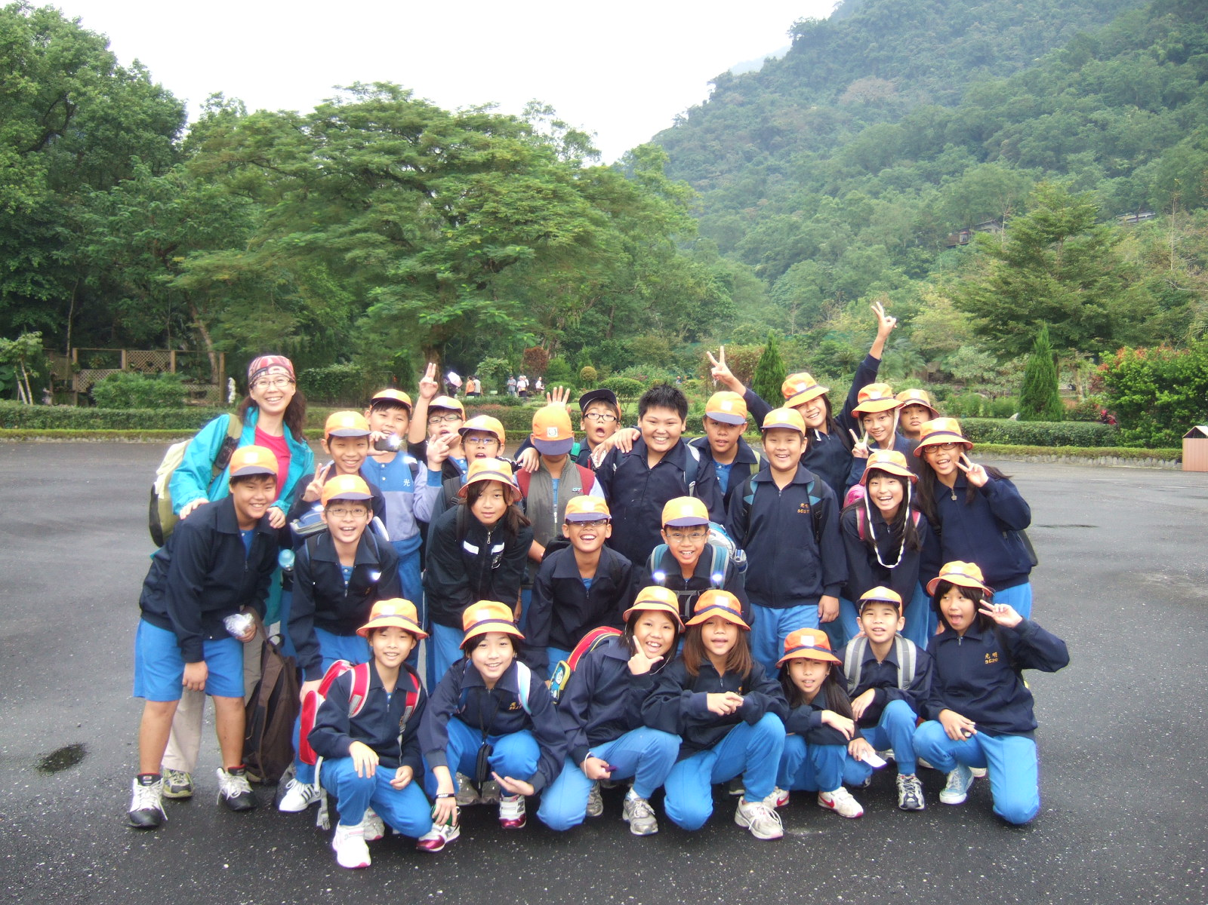

100.11.04

訊息通知
＊ 100學年度里校運動會：
日期：11/12(六)
小朋友們正努力練習大會舞，各項活動也正準備、練習中，敬邀 各位家長們一起來參加。
＊ 班級網頁啟用，校外教學活動照片，以及無痕山林(LNT)課程照片已上傳班網，各項訊息也將刊載於班網中，歡迎多加利用。
- 直笛比賽11/8，本班胤嘉同學是直笛隊成員之一，先預祝直笛隊能贏得好成績！
- 衛教資訊：提供世界衛生組織公佈的簡易篩檢方法如下，如果您有下列症狀達5分以上，建議可到鄰近醫療院所胸腔科就診檢查。
你有下列的困擾嗎？請於欄位內打勾 | 分數 | 有 | 無
（1）咳嗽2週 | 2分
（2）有痰 | 2分
（3）胸痛 | 1分
（4）沒有食慾 | 1分
（5）體重減輕 | 1分
合計分數 | 分
榮譽榜
＊數學階段評量(前十名)：晟恩、恩予、瑋澤、奕君、又嘉、工芸、怡淨、佳軒、丞軒、珮璇、絜妤(因同分多錄一名)
＊主動協助班級事務及整理餐檯、教室：又嘉、佳軒、棠妮、宇芹、奕君、珮璇、韋龍、家菖、品憲
＊每週三下午協助整理教室環境：丞軒、興甫、奕君、胤嘉
＊上課提問、踴躍參與討論：韋龍、翔恩、興甫、珮璇、奕君、又嘉、胤嘉、佳軒
＊隨手關燈，環保尖兵：翔恩
＊勤練直笛：恩予、定洋
＊特別鼓勵柏均和泓麟，持續不斷努力、進步很多！
＊練大會舞很認真：全班
＊協助整理圖書室認真：全班
成長進步空間~勉勵偶爾小出槌的孩子
＊上科任課時也要守秩序、尊重老師，才是成熟懂事的孩子哦！
＊安全第一，切記在教室及走廊上，不奔跑、不嬉鬧，注意自己，也關心別人的安全！
＊養成整理書包及抽屜的習慣，重要的參考資料要收納於資料夾中！
＊時時以「幫助同學成長」的角度來提醒同學，並且注意語氣，同學間會更和諧！
前言
親愛的家長們：
開學至今已經過了兩個月，相信您們一定很想知道孩子們在學校的狀況。現在，希望透過班級通訊能提供大家更多的訊息，讓大家更了解孩子的學習。班級通訊內容或有不周之處，也敬請給予建議，謝謝您！

感恩的心~之一
感謝各位家長對於學校和級務的支持與配合，您的支持和參與會是學校和老師推動校務、班務中最重要的後盾。邀請家長們和我們一起努力，營造關懷互助、樂在學習的班級氣氛。若在孩子的學習或生活方面有任何問題或建議，歡迎透過聯絡簿、電話隨時與老師保持聯繫。

感恩的心~之二
- 感謝翔恩爸媽在校外教學時提供班上兩箱礦泉水！

班級備忘錄
- 美勞課最近上調色課程，所以紅、黃、藍三原色顏料用量較大，請提早準備此三色廣告顏料，以利課程進行。
- 音樂課即將進行直笛合奏---耶誕鈴聲，要多利用時間練習！
- 數學領域著重數學概念，孩子對於新的概念較不熟悉時，請多看課本「筆記」複習。目前單元，分數的加減孩子都能理解，但是計算的熟練度及正確性的提高，就有賴練習。
- 語文領域教學重點：
- 會要求配合課本文本，閱讀相關書籍，例如歷史類、傳記類、知名作家作品……。目前上的是科普文章，所以希望孩子們能增加課外閱讀科普書籍，近日的「昆蟲記」是建議畫單之一。
- 為增進孩子主動思考，並幫助孩子更深入理解文章內容，課前請孩子閱讀後先想三個問題，帶到課堂上來一起討論。雖然才第二次進行，孩子們的提問已經比第一次更能掌握文章內容。
- 詞義要先練習用上下文推測再驗證，生字則將重點放在字的多重意義，以及詞素的分辨。

- 社會領域強調前後因果、各因素間的關係與影響、讀圖的重要。配合課程，另進行如何畫重點及做筆記的方法教學。
- 以上有些課程是孩子沒嘗試過的，所以一開始難免有挫折感，但這都是必經的過程，只要肯試著做，技巧就會愈純熟，相信孩子有這個能力，他們一直在進步！
- 生活教育
良好的生活教育是任何學習的根本後盾，學習的效果才能事半功倍。在培養孩子負責的態度下，班上特別強調自我管理的重要，也透過機會教育引導孩子合宜表現。
※家人給小朋友的話：

※家人給學校或老師的話：

家長簽名：

